有你们的地方就有快乐！
10月30日，是我们一年级三班最快乐的日子。
天公作美，风和日丽！我们一年级三班28名小朋友在爸爸妈妈的陪伴下早早的来到学校门口集合，我们约定的时间是7点20，我七点十分到，想在车上提前等着宝贝们。其实，几点到集合地点，昨天我做了好久的思想斗争，（做老师的小心思，自己想想还真是挺想笑）。我很留恋每次自己一到大巴车前就有被孩子们包围的场面，那是一件非常幸福的事情。可我又想早点到，因为昨天晚上我答应孩子们，早到的孩子有奖励，于是我想，七点十分吧，七点十分之前到孩子就非常了不起，因为大巴车是七点以后才会到。没想到，当我出现在学校门口的时候，孩子们早已在等待，他们看到我欢呼着、蹦跳着、跑过来和我打招呼，在入口处迎接我！自己反而成了大懒虫！7点20，我们全部到齐！这么冷的天，真忍不住为孩子们鼓掌！
人数清点完毕，我们在欢乐中出发！
大巴车上，我们一起分享了乘坐大巴车和游览过程中的注意事项，给晕车的同学提前分好了晕车贴。同学们早已按捺不住，他们摩拳擦掌、跃跃欲试，因为孩子们早就准备好了节目。要展示给自己的老师同学，展示给自己的爸爸妈妈。孩子们的歌声真美！比春天的小白灵还要美妙！让我们这些听众大饱耳福、赞不绝口！
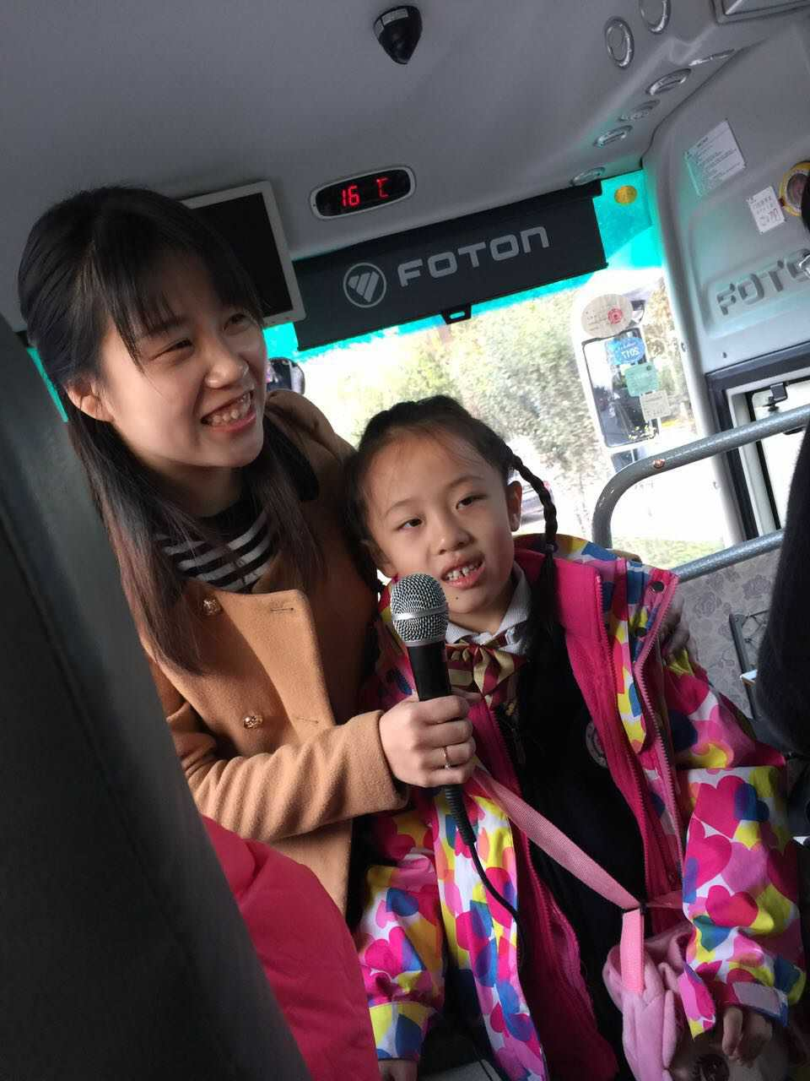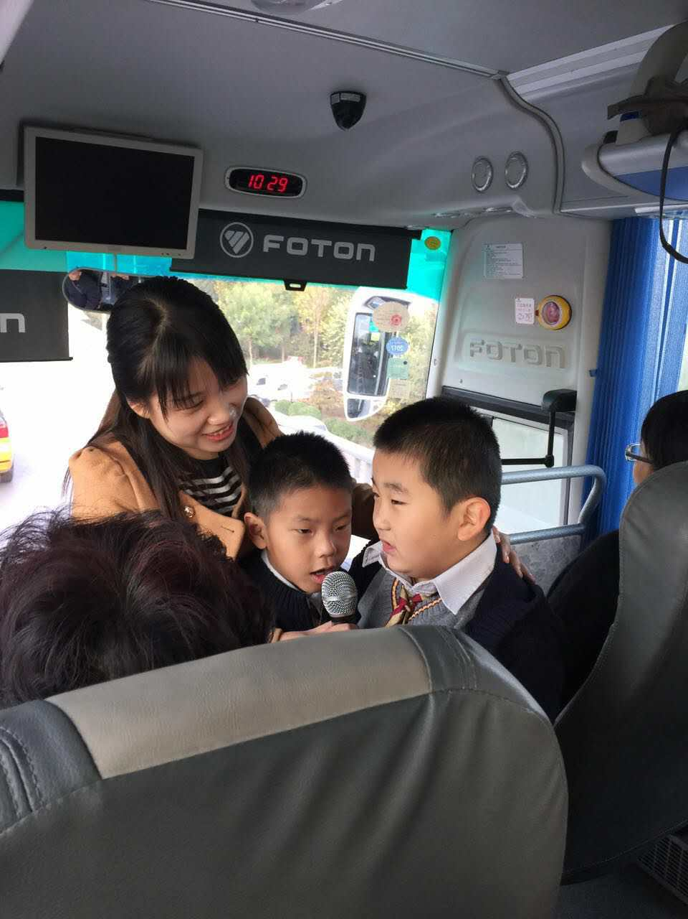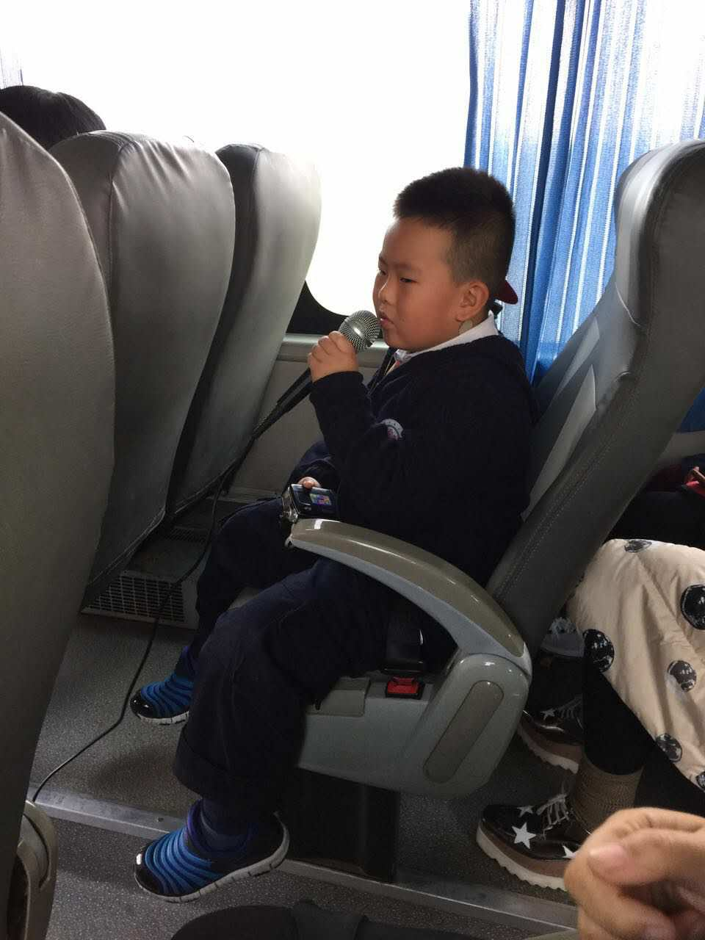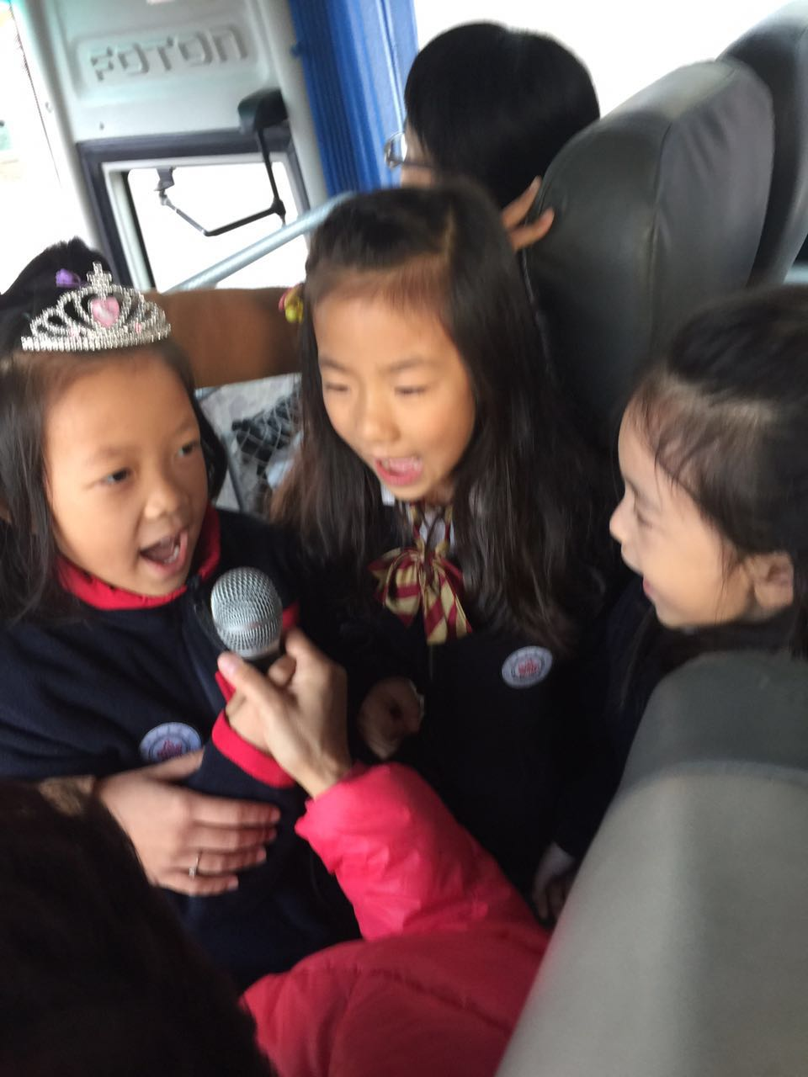
在孩子们的歌声里，一个半小时的车程显得特别快，远远的我们看到白色的、连绵的房子，我们到了！打开车门，一股携了牛粪的青草香扑面而来！孩子们蹦蹦跳跳的围着大门，拉着手、拥抱着，我被孩子们簇拥着，按照提前说好的，拍拍手，孩子们立刻按小组站队，瞧他们的小胸脯挺得多直，多精神！
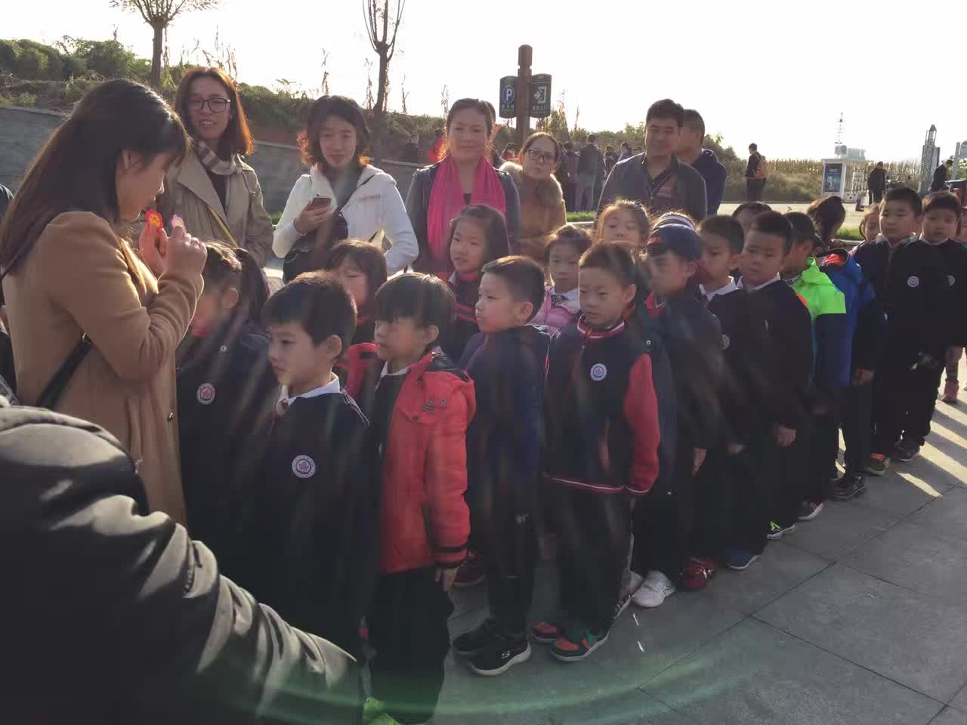
咔嚓！我们的第一张全家福！阳光下的一三大家庭多团结！多温馨！孩子们的脸庞迎着朝阳闪闪发光呢！
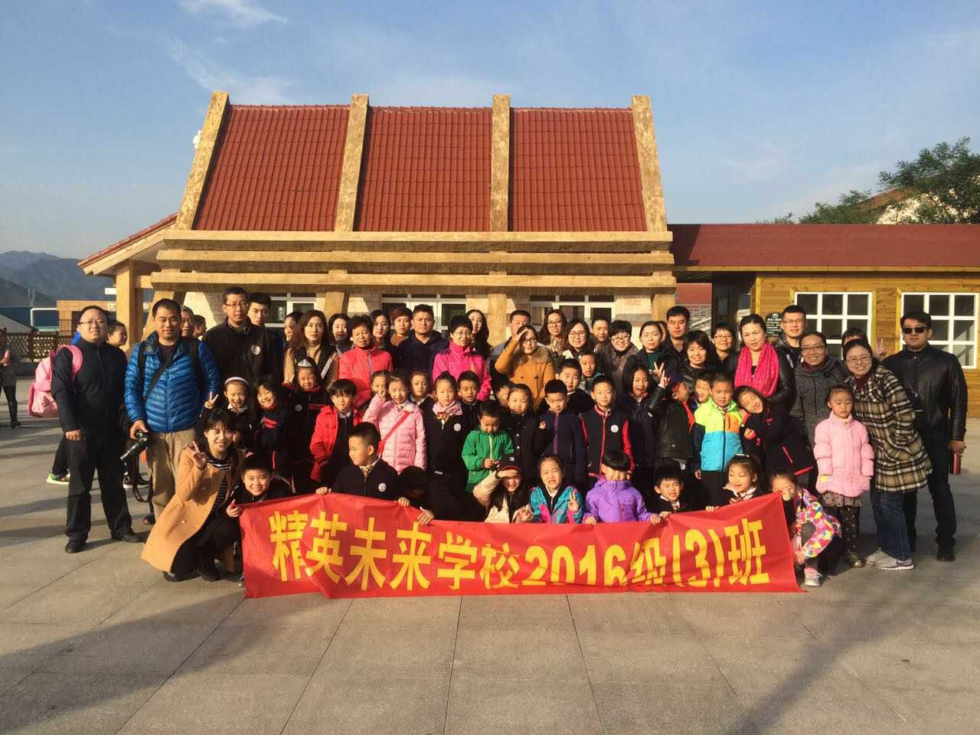
进了牧场，首先吸引我们的是圈养在道旁的小奶牛，在讲解员的引导下，孩子们期待的围在小牛周围，看它们吃草，给他们喂奶，胆大的孩子还亲昵的抚摸着小牛，吃饱喝足的小牛在孩子们的陪伴下还撒娇呢！是不是很可爱啊！
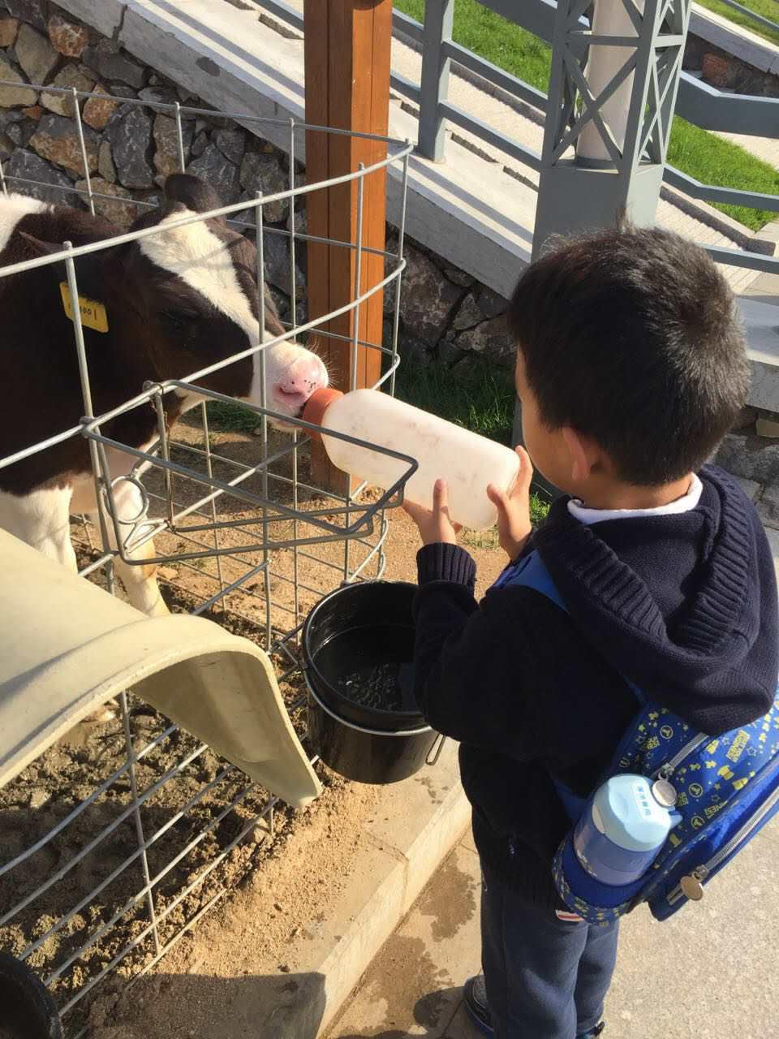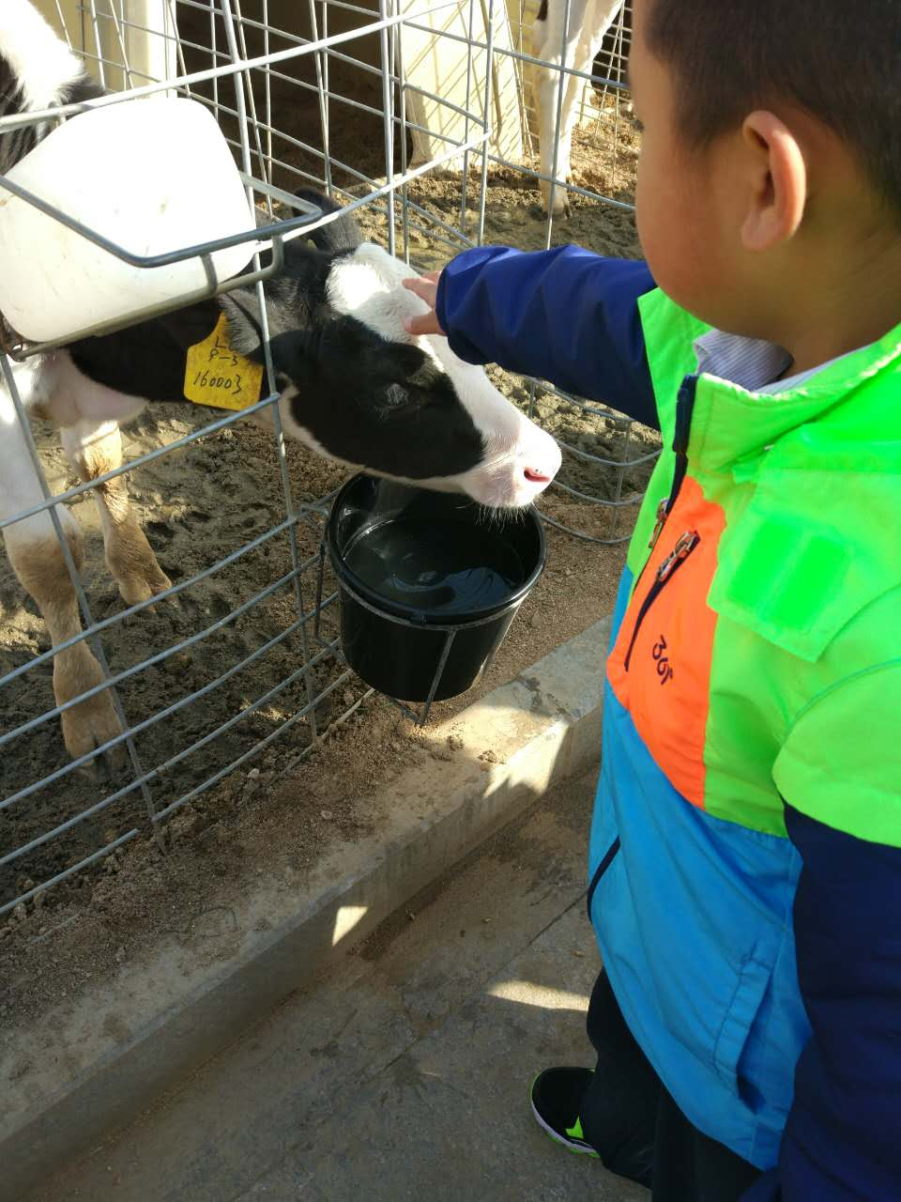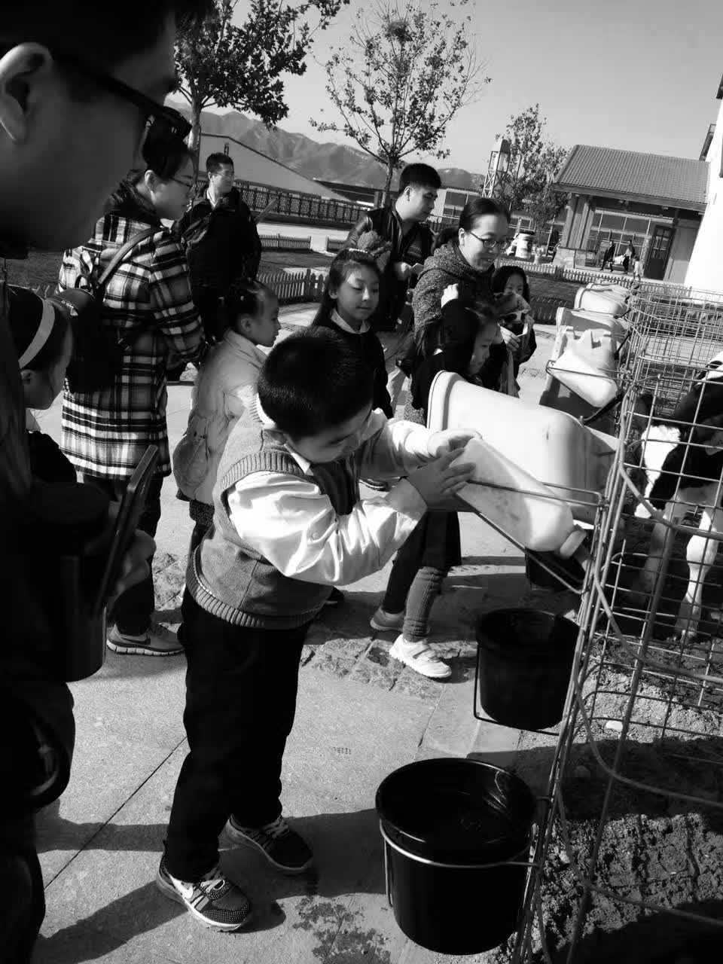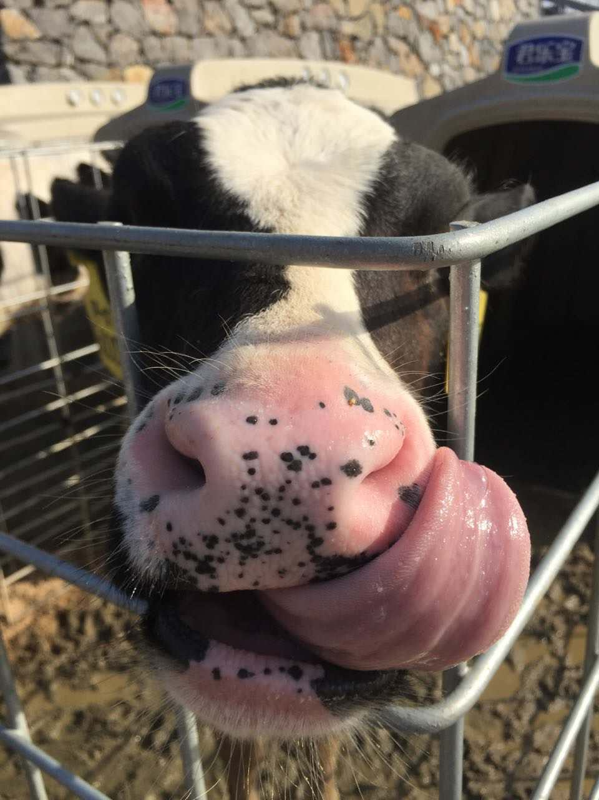
接着往前走，我们进入了展厅，学习了牛奶的发展史，观察了显微镜下的菌类，还看到了各种各样的奶牛卡通造型，小观察员们不忘自己的学习任务，拿起手机拍下了自己喜欢的知识和墙展，可认真啦！
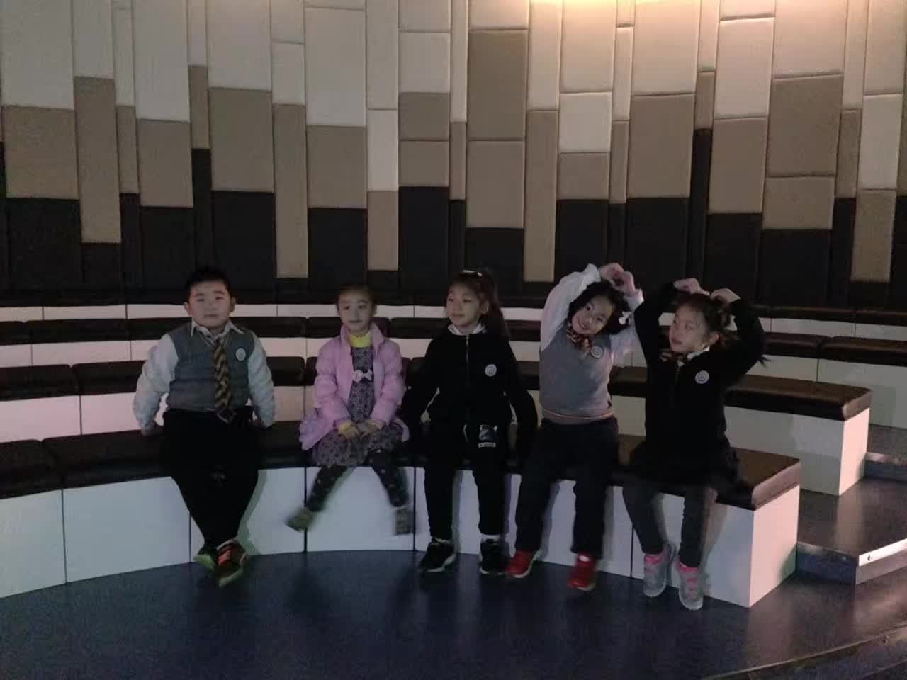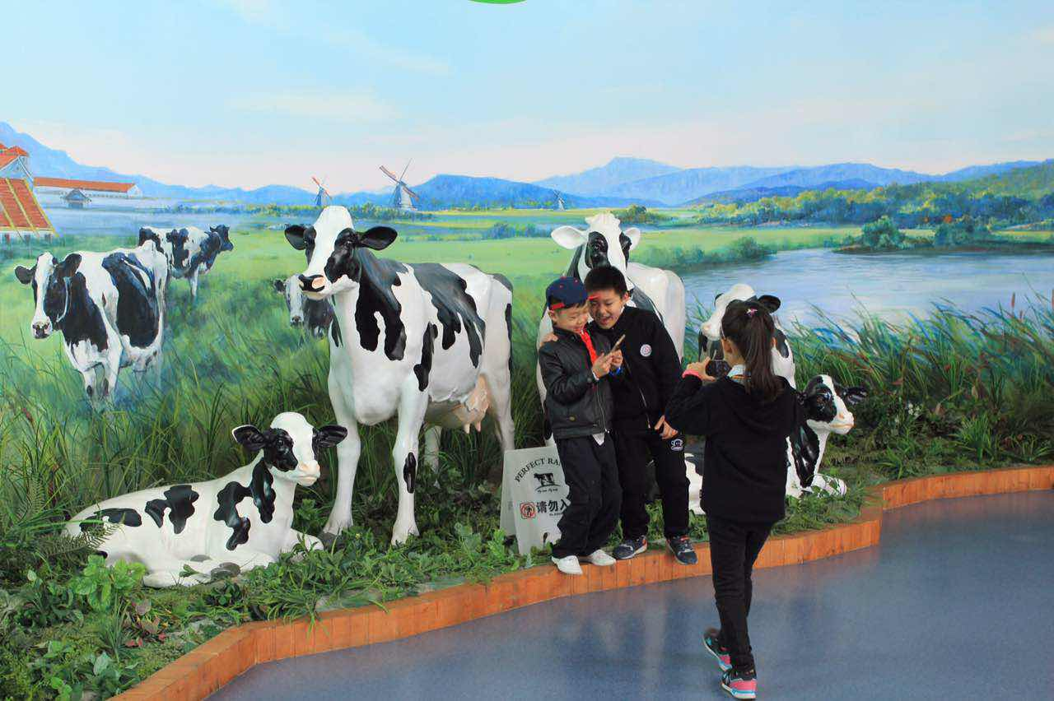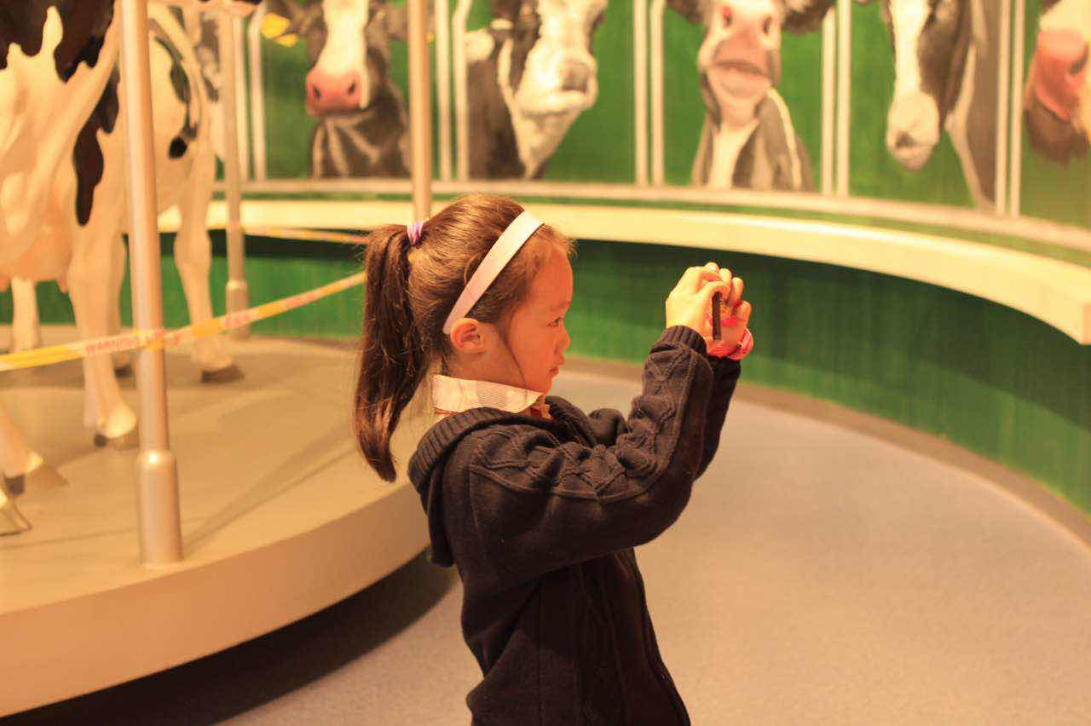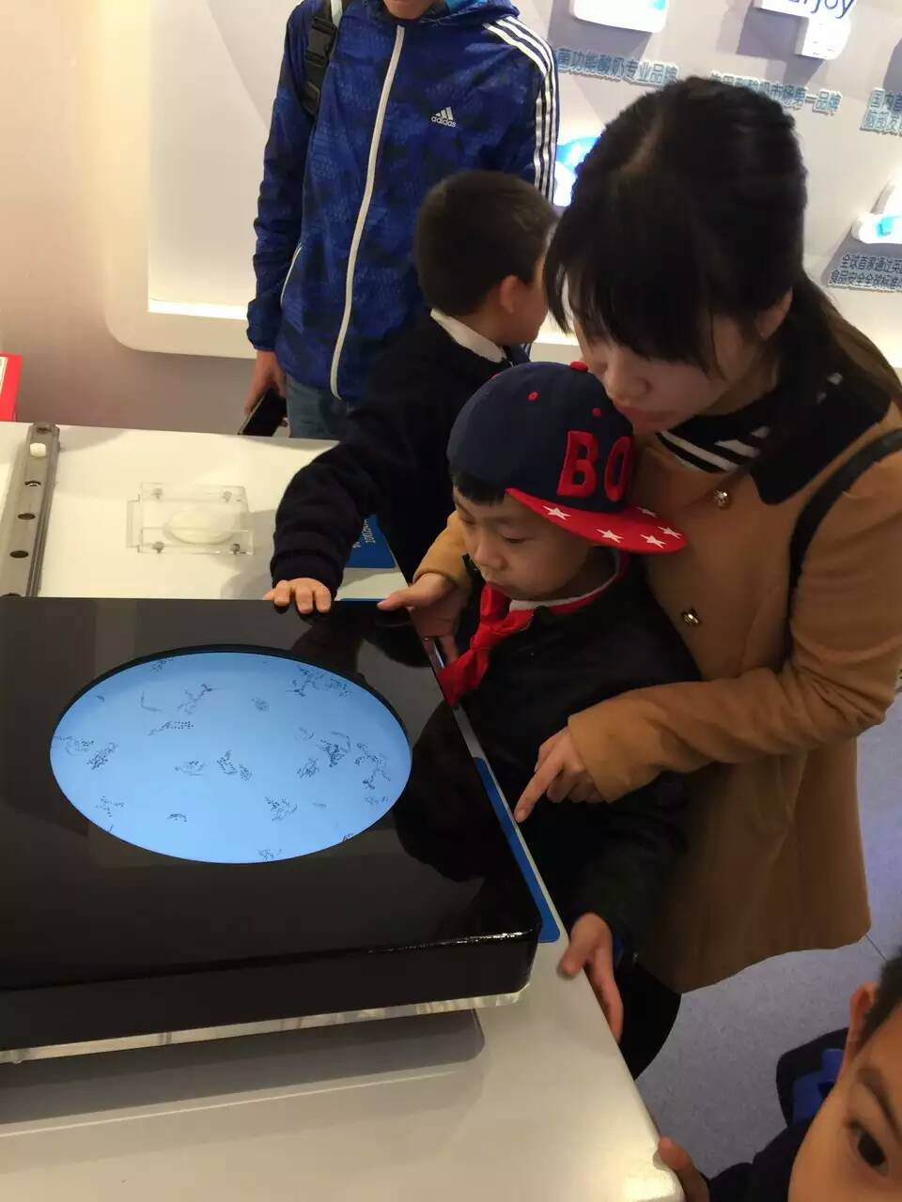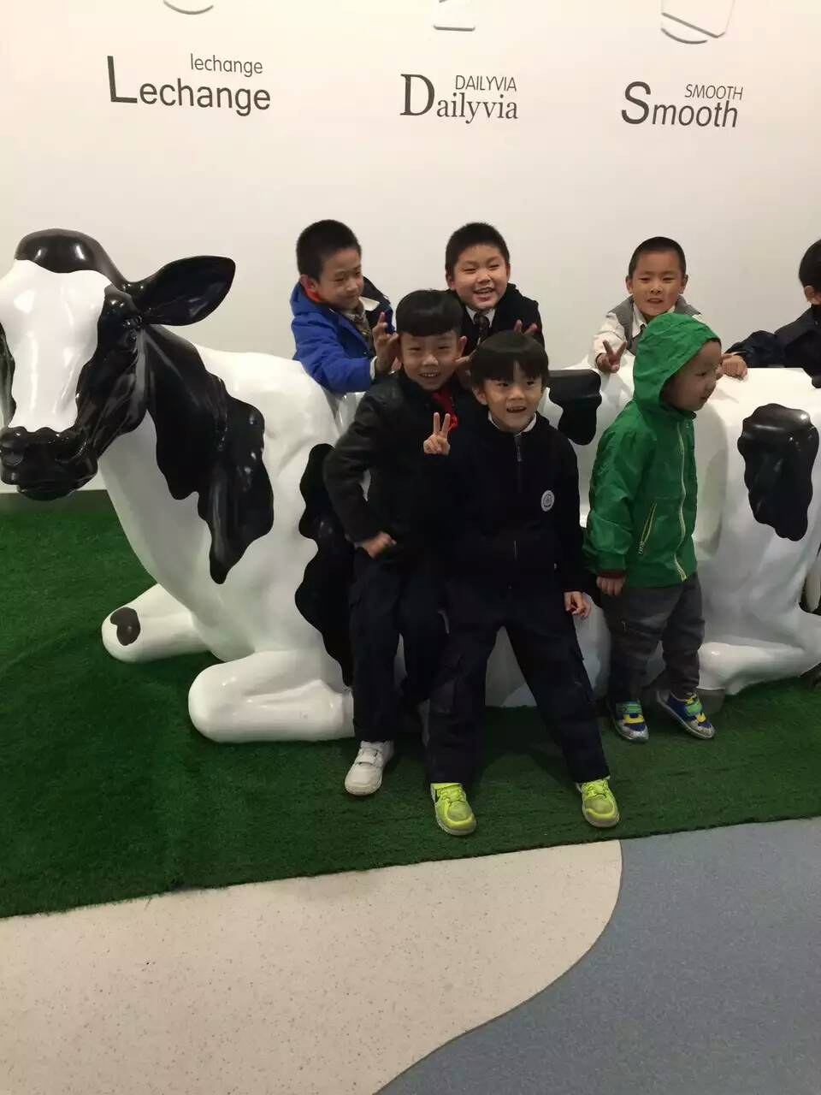
跟着讲解员姐姐，我们来到挤奶车间，奶牛们都站在巨大的机械转盘上，他们很听话很有秩序，从入口进，让工作人员插上挤奶器械，到达出口时又自动离开，不挤不闹也不逃跑。孩子们趴在玻璃大窗上看着，小眼睛里却满是同情“他们好可怜啊！腿都瘸了……”看着孩子黯然的神情，我的心都被融化了，孩子永远是那么纯真、那么善良，他们都有一颗玻璃心，玲珑剔透、澄澈易碎。我看着他们，忽然很想抱一抱。
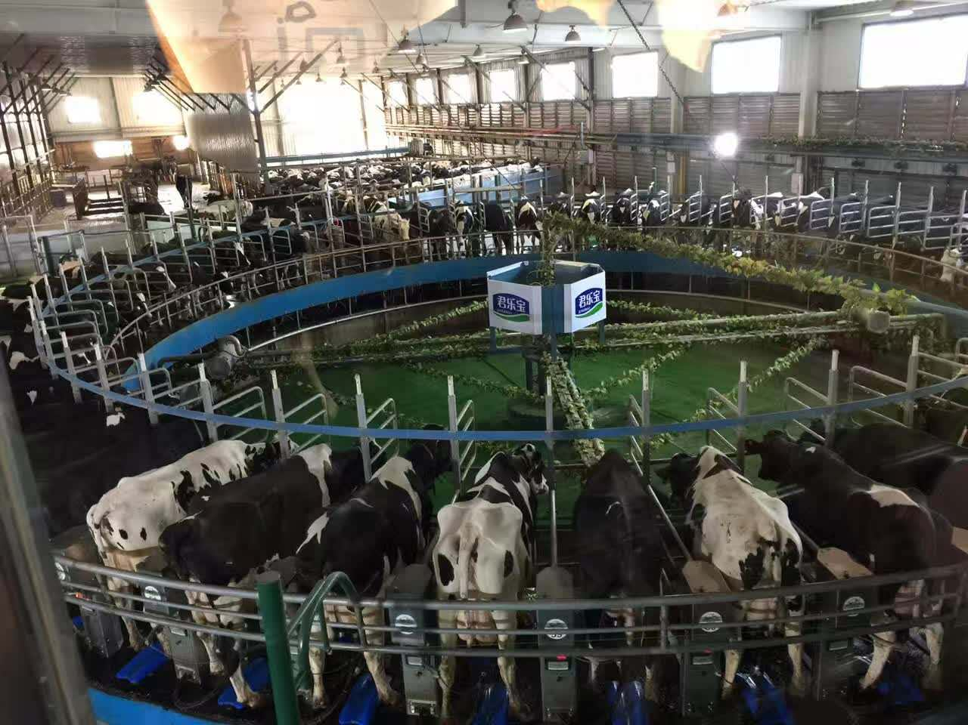
参观完这个展厅，孩子们可以自由活动啦！一片绿草的坡地、一条蜿蜒的石头河，成了孩子们的乐园，孩子或三五成群说说笑笑、或呼朋唤友沿河奔跑、淘气的小男孩索性来一次自由的翻滚，孩子们的笑声就这样荡漾在整个君乐宝，大人们也被感染了，在一旁看着、笑着，我呢，欣赏着这一切，开心的，记念着。阳光和孩子们都在，这真是一件幸福无比的事情！
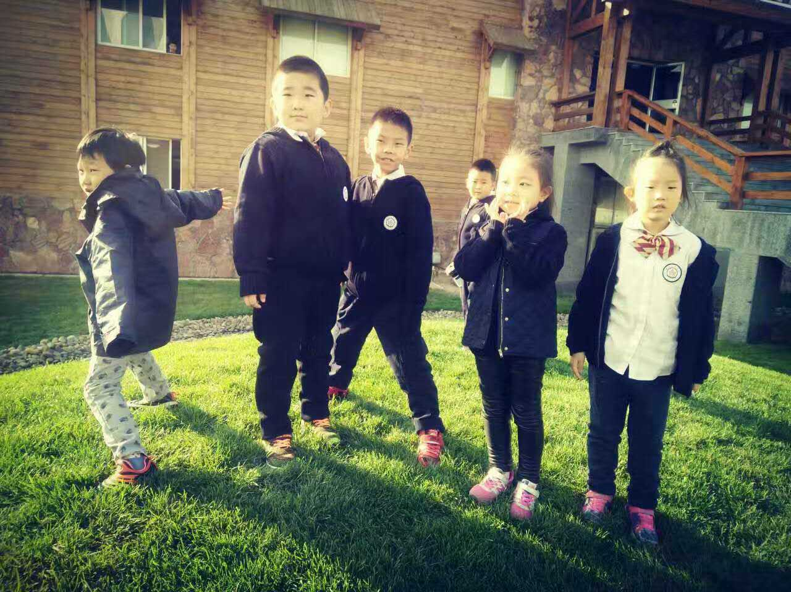
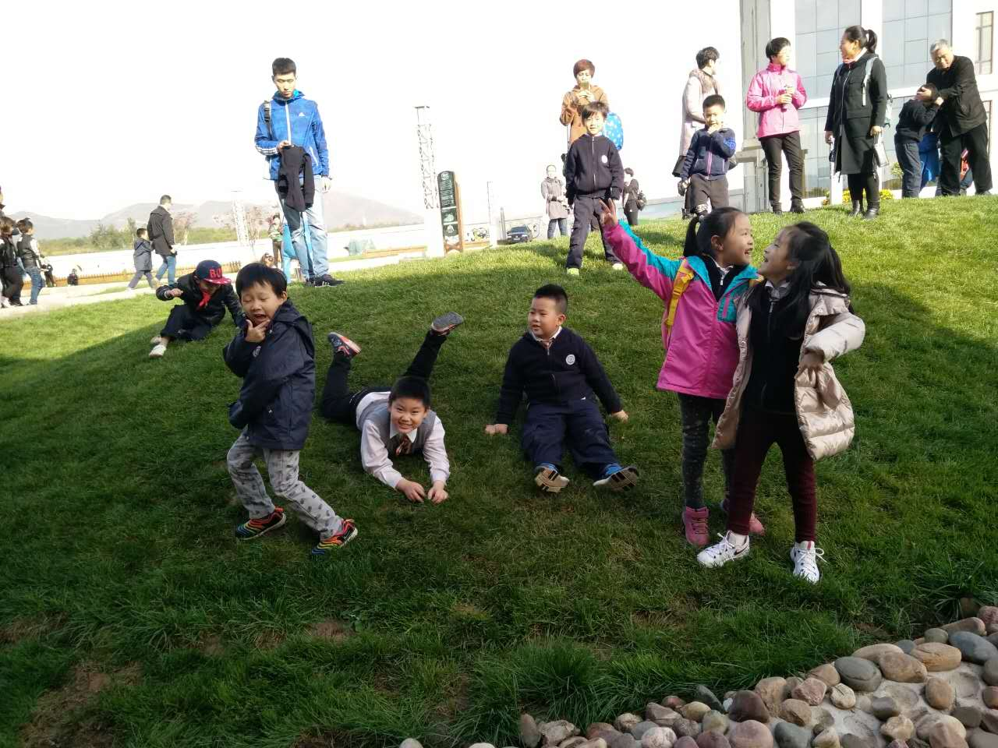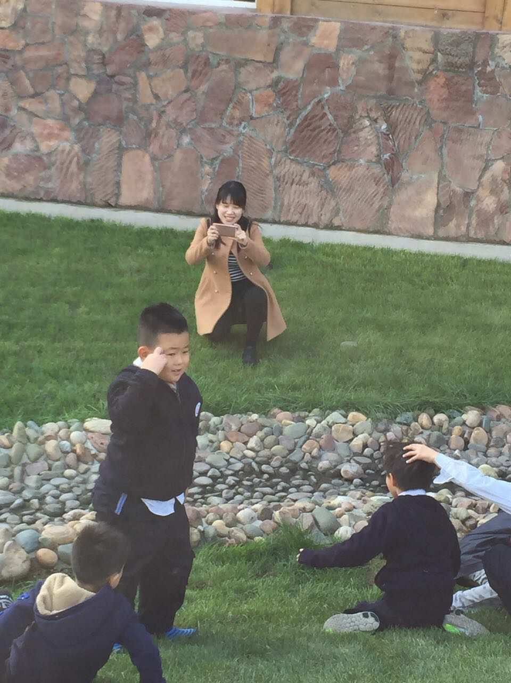
自由活动之后，上车。我们去了酸奶加工厂，这里更好玩儿啦！到处都闻得到淡淡的奶香，在这里我们学到了老酸奶、红枣酸奶、益生菌酸奶、盒装酸奶、罐装酸奶以及奶粉的加工、包装流程。这里设备特别先进，工作人员不用亲自到达每一个车间，几乎全是自动化，叔叔阿姨们只要动一动鼠标和键盘，在监控室就能“主宰乾坤”啦！除了打的机械化设备，这里的小陈设也别有情趣，孩子们走走停停，忍不住要多留两张照片作纪念啦！
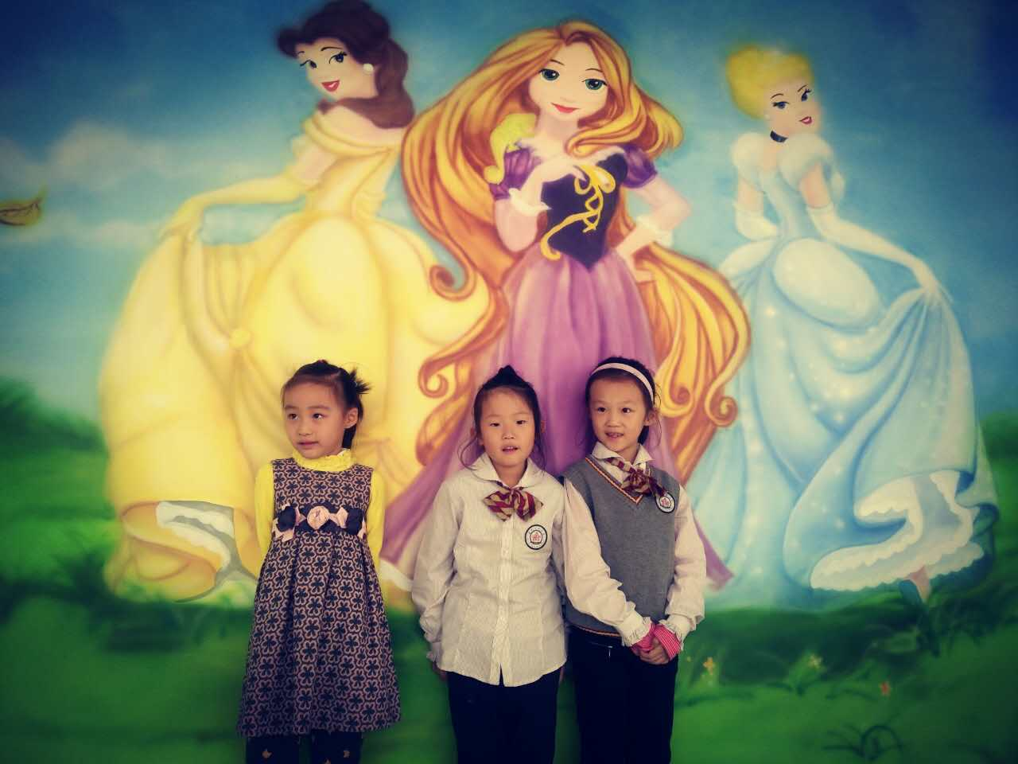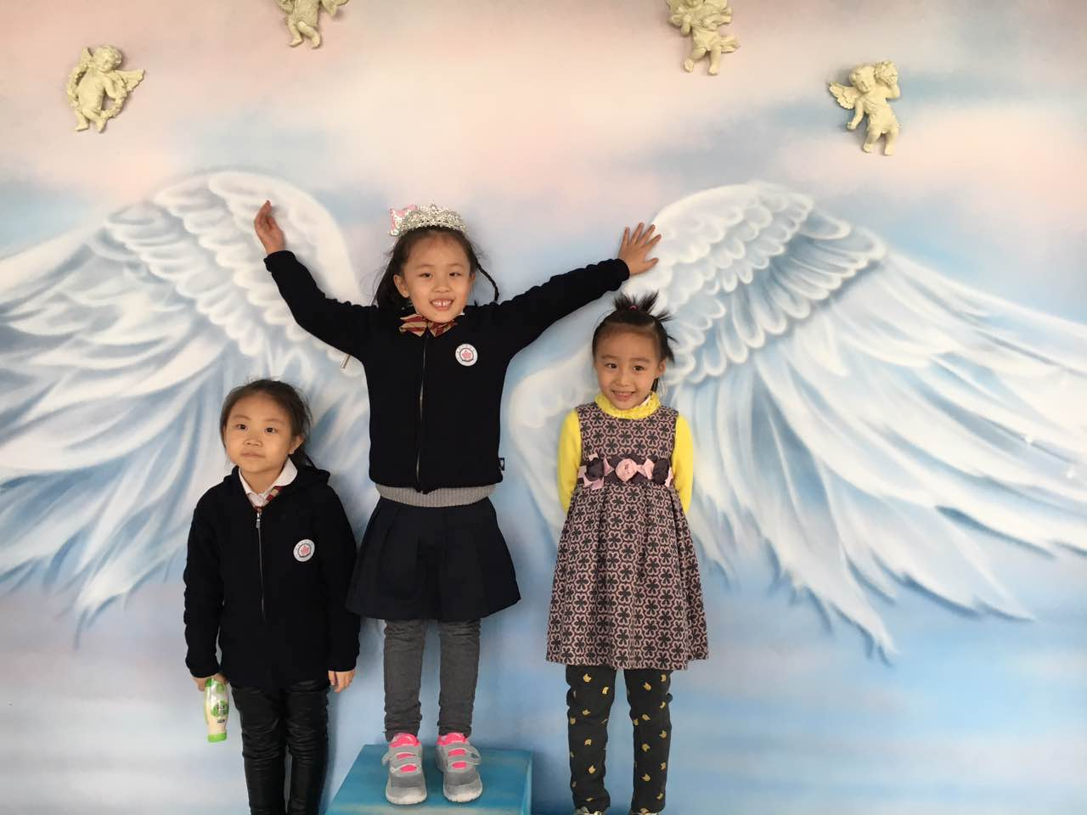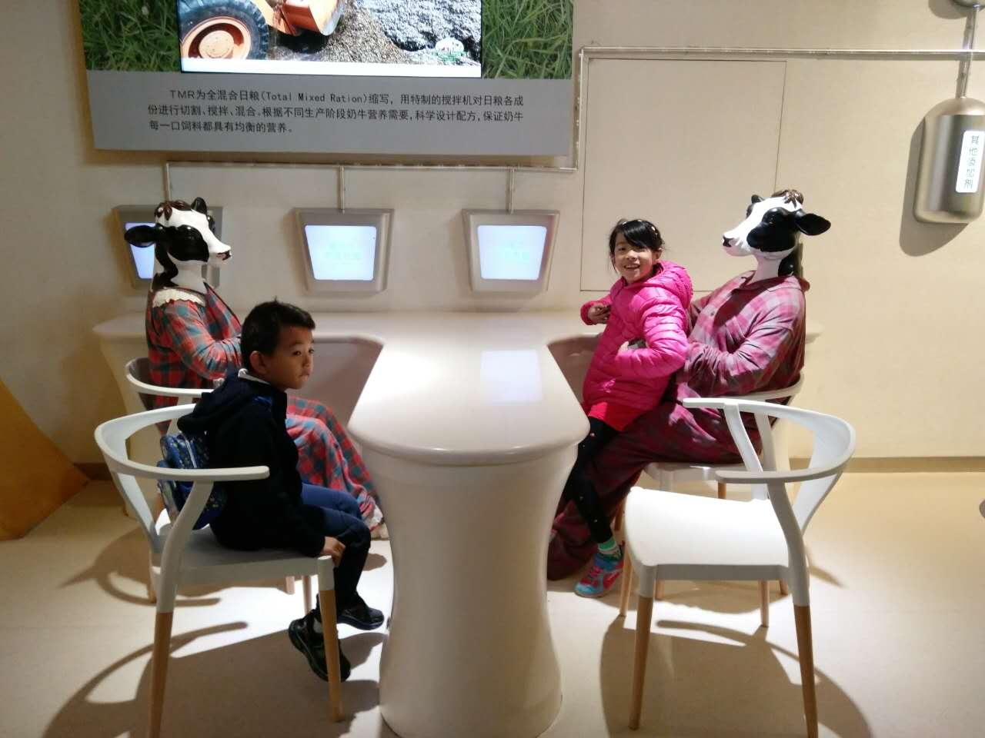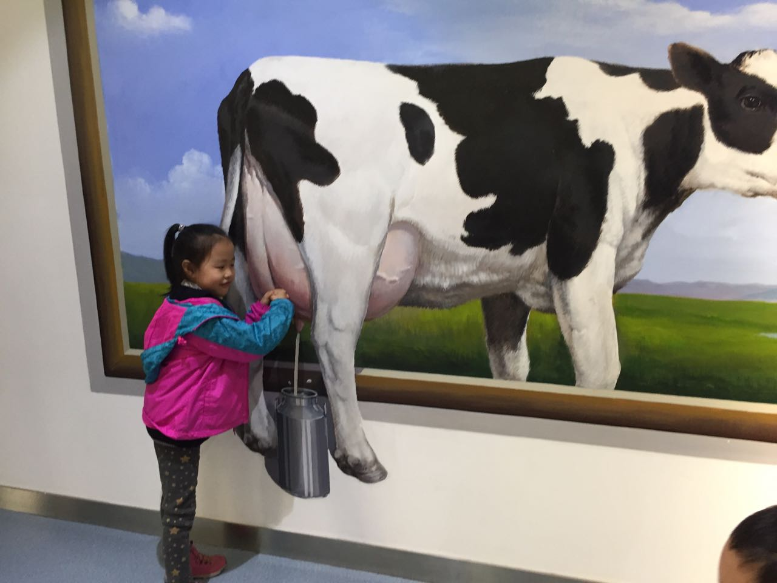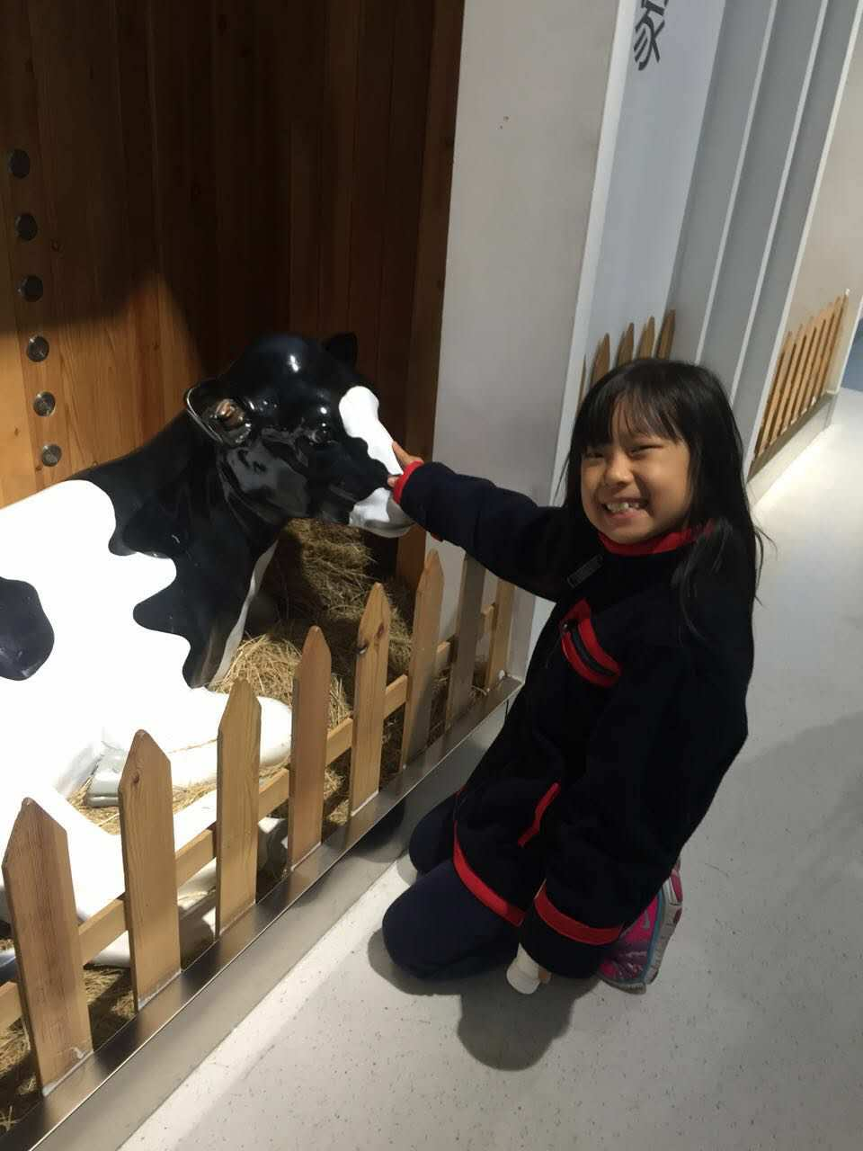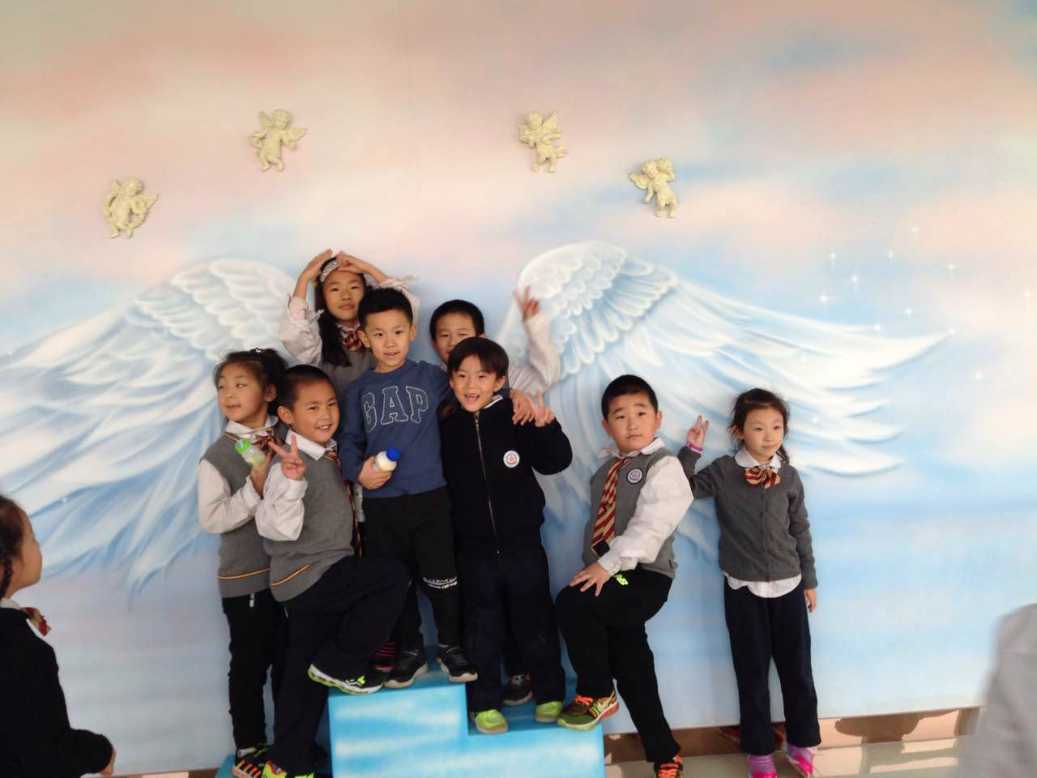
人都说“走得最快的总是最美的风景”从酸奶加工厂出来，我们又一次留了全家福，因为留恋，因为不舍，因为美好的时光太过短暂，我们多么想让此刻定格，时光刚好，我们永远在一起！有你们的地方就有快乐！
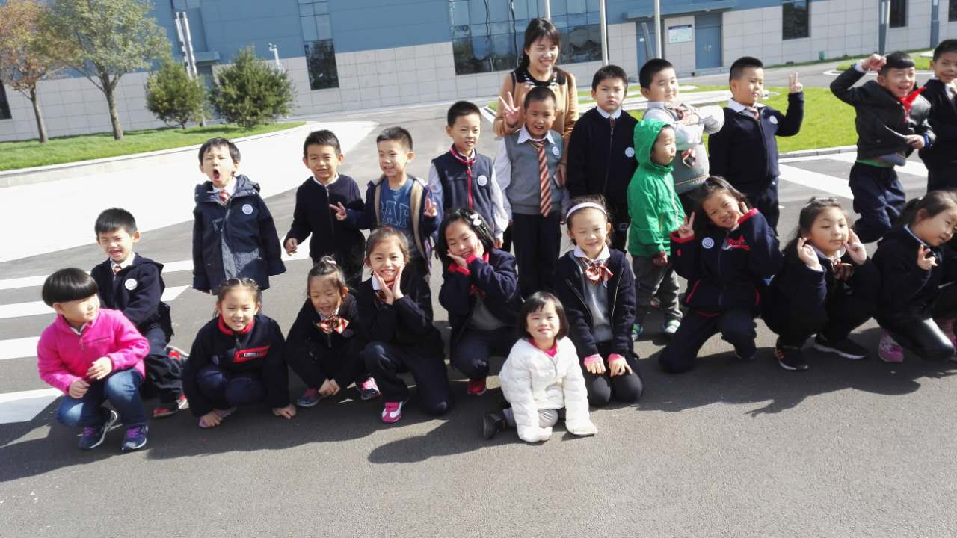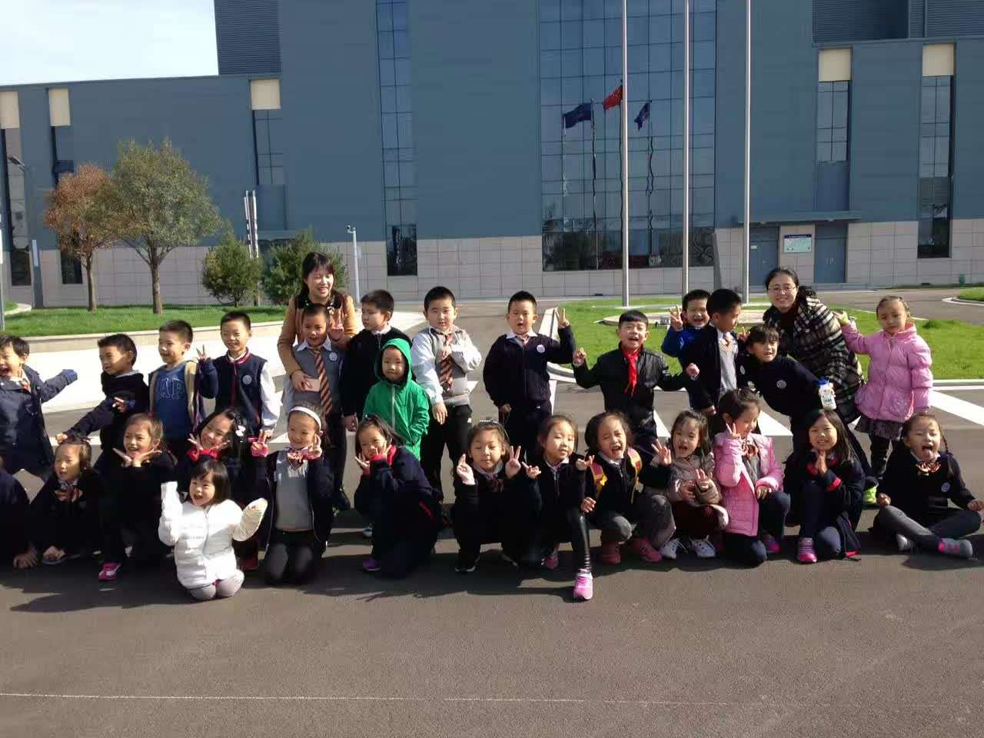
2016/10/29
记一年级三班游学活动
致我们脑海里最美的秋天

